附件2
教学改革研究项目-教师申报操作手册

一、登录
教师系列申报人登录武汉理工大学学分制教务管理信息系统，使用教师账号登录：
http://sso.jwc.whut.edu.cn/Certification/login.do
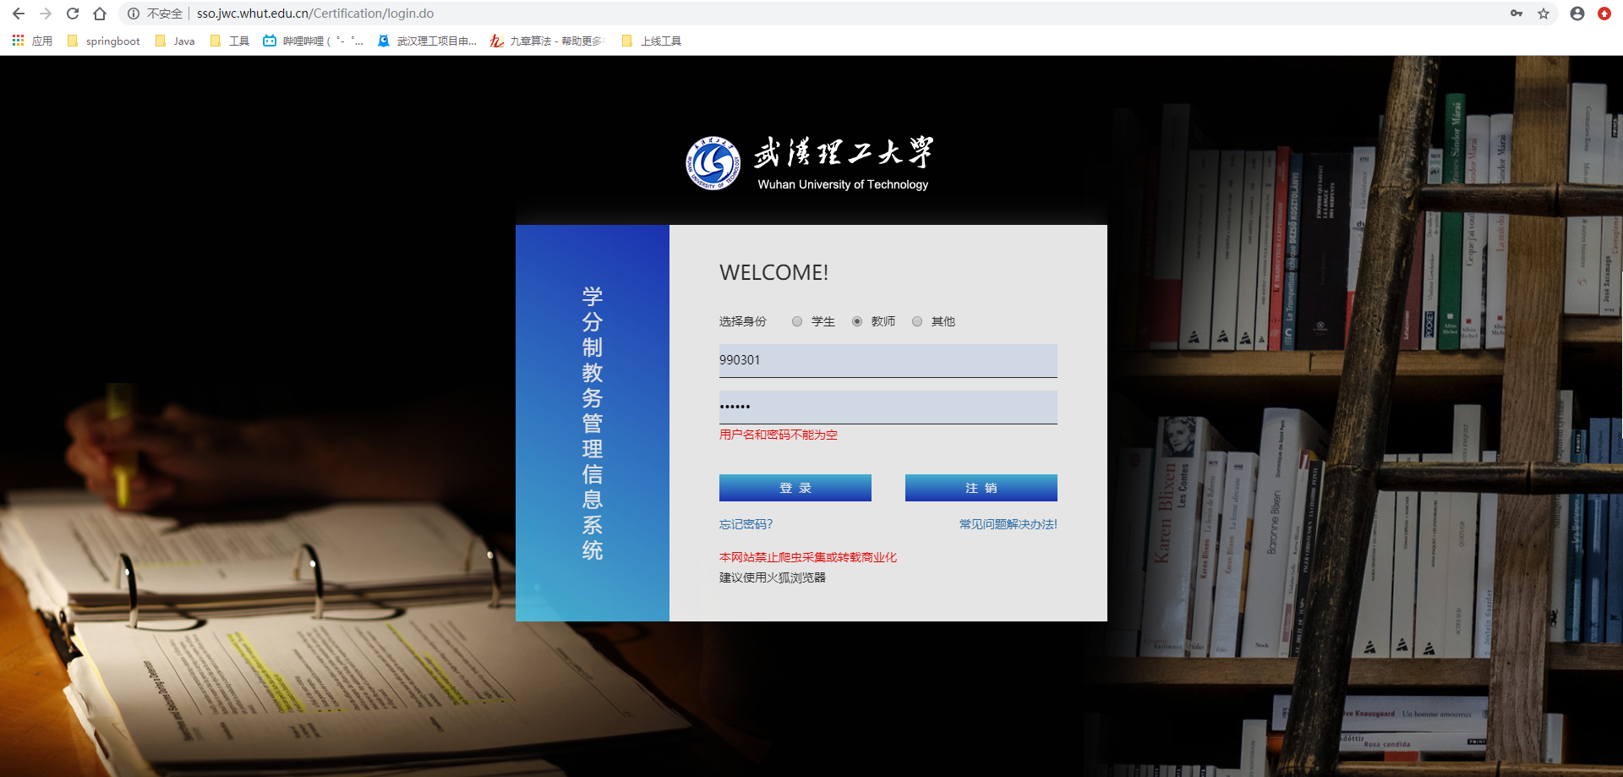
进入个人首页后，在导航信息栏点击项目申报系统（新） ，跳转结束后即可进入项目申报系统。
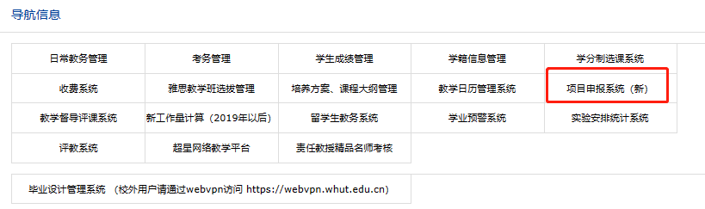
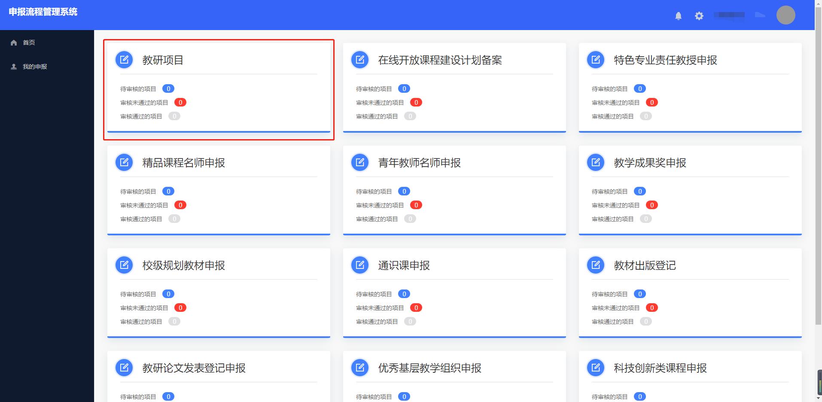
非教师系列申报人（教学管理与教辅人员）登录http://202.114.90.163/whut-project-declare/index.html#/login进行申报。
二、教学改革研究项目申报
1、点击教研项目进入申报页面，点击新项目申报按钮，进入表单填写页面。
2、申报人填写项目名称、项目子类型、参与项目团队等基础表单数据。
3、点击下载申报模板，填写武汉理工大学教学改革研究项目立项申请书。填写完成后点击上传申报表/填写框，上传申请书PDF版。
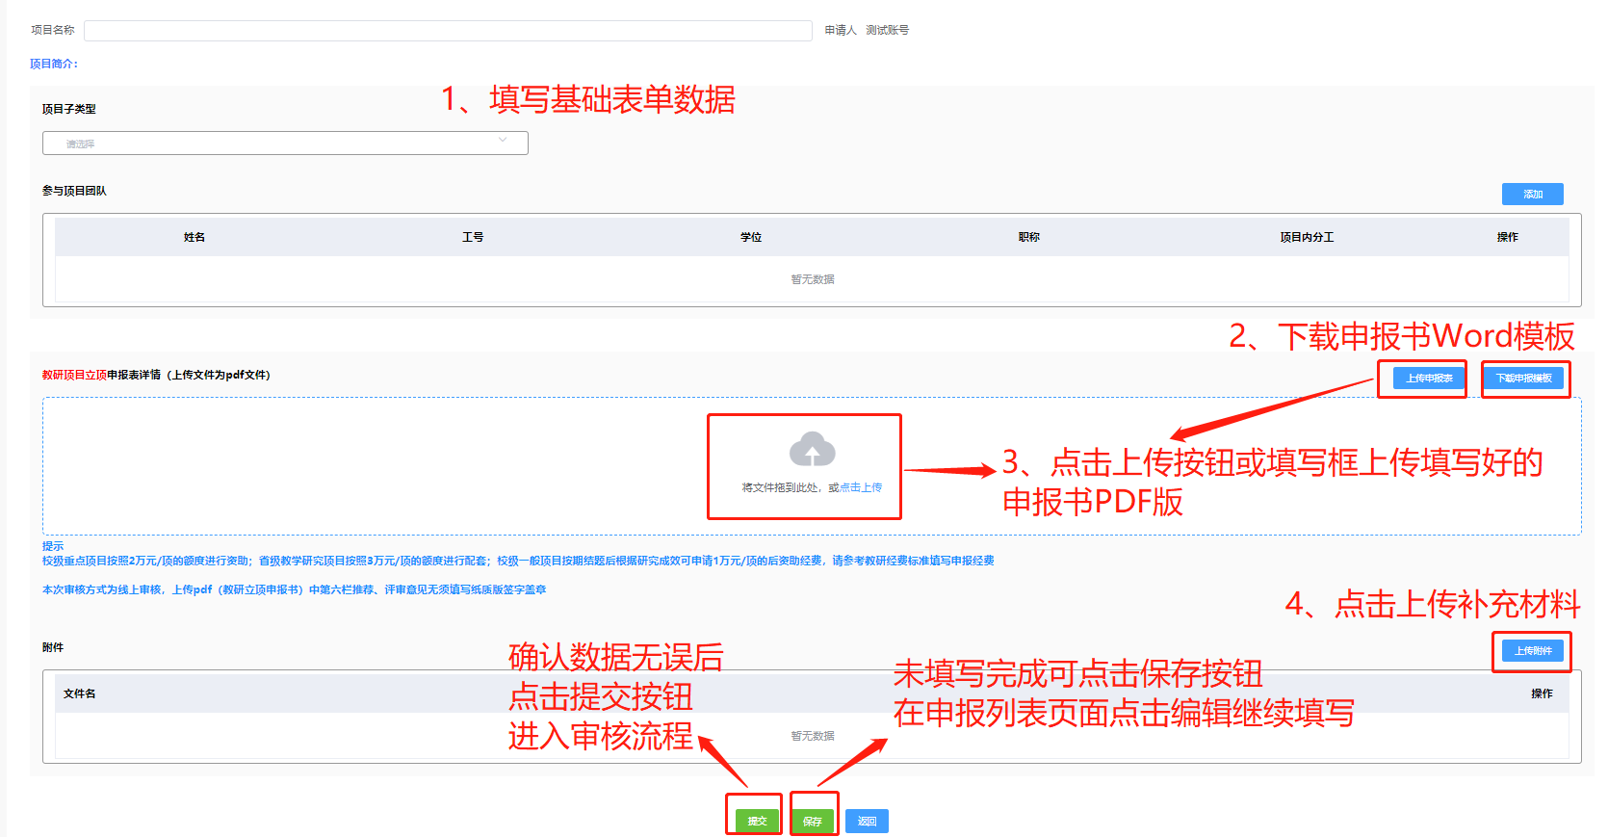
4、表单数据填写无误后，点击提交，该申报项目则进入到审批流程，由归属学院管理员进行初审。如暂不需要申报，点击保存，表单数据将存入“我的申报”列表，申报人可在筛选器的项目类别中选择教研项目查看列表，点击编辑即可对表单再次进行编辑或提交。
三、申报填写注意事项
1、教学改革研究项目经费标准：校级重点项目按照2万元/项的额度进行资助；省级教学研究项目按照3万元/项的额度进行配套；校级一般项目按期结题后根据研究成效可申请1万元/项的后资助经费，请参考教学改革研究项目经费标准填写申报经费。
2、本次申报审核方式为线上审核，上传武汉理工大学教学改革研究项目立项申请书中第六栏推荐、评审意见无需填写纸质版签字盖章。
3、为避免控件失效导致数据丢失，本系统建议使用谷歌（Chrome）、火狐（Firefox）浏览器、360浏览器（极速模式）浏览、操作页面。

